
Bagian: InaSAFE
Modul : InaSAFE dengan Data OpenStreetMap (OSM)


Contoh praktis menggunakan InaSAFE dengan data OSM
“Dalam latihan ini kita akan menunjukkan bagaimana kita memiliki dukungan terintegrasi untuk mengunduh dan menggunakan data OSM kedalam InaSAFE.”
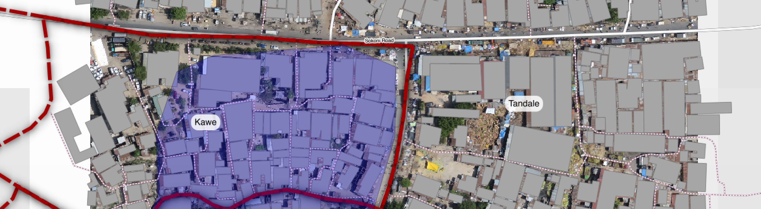

Kami pernah menyampaikan dalam gambaran data keterpaparan bahwa data ini dapat dengan mudah diperoleh dari OpenStreetMap di InaSAFE. Faktanya kita telah membangun service yang mengekstrak data keterpaparan dari OSM, rapikan datanya, terapkan simbologi standar, tambahkan keyword InaSAFE, kemas semuanya ke dalam file zip untuk mudah digunakan di InaSAFE. Service ini berjalan pada server internet (http://osm.inasafe.org) sehingga penggunaannya membutuhkan koneksi internet. Kita telah membangun sebuah klien untuk koneksi service secara langsung ke dalam InaSAFE.
Silakan Anda mencoba:
Tujuan: Agar dapat menambahkan data dari OSM dan menjalankan sebuah analisis dengan data tersebut di InaSAFE.
Pertama-tama muat layer data sesuai yang ditunjukkan dalam persyaratan ‘memuat data’.
Lihat di toolbar OpenStreetMap Downloader di InaSAFE Anda (ditunjukkan di tabel sebelah kanan).
Jalankan downloader dengan opsi seperti di tabel.
Setelah data selesai terunduh, jalankan sebuah analisis InaSAFE untuk setiap layer terunduh yang baru menggunakan Wizard Fungsi Dampak Terpusat (Impact Function Centric Wizard) InaSAFE.
Pastikan untuk membaca instruksi pada wizard pada setiap pilihan langkahnya dengan hati-hati dan paling masuk akal (mengingat semua data telah termuat di QGIS).

Persyaratan
Memuat data | Gunakan panel QGIS Browser untuk menambahkan dataset yang diperlukan ke proyek QGIS Anda. Dari folder exercise_data : wards.shp, worldpop_25.tif, tandale_imagery.tif  Dari folder exercise1 : tandale_floods.shp
OSM Downloader | 
Opsi OSM Downloader | Tipe fitur:  - Roads  - Buildings  Bounding box:  Gunakan opsi ‘geser pada peta’ untuk menggeser sekeliling kotak pada cakupan citra yang tersajikan.
Periksa hasil Anda:
Berapa banyak bangunan yang terdampak oleh banjir? Berapa panjang jalan yang terdampak?

Selengkapnya tentang OSM downloader
Seperti telah disampaikan, Anda diharapkan memiliki koneksi internet untuk mengunduh data OSM. Terdapat keterbatasan lainpada downloader: fitur ini menggunakan service OSM Overpass yang membatasi ukuran unduhan yang dapat Anda lakukan – Anda mungkin dapat memperoleh jalan, bangunan dll untuk kota besar atau kota kecil, tapi mungkin Anda akan mendapatkan eror jika Anda mengunduh data terlalu besar untuk suatu area. Ada juga keterbatasan dalam Overpass yang mencegah Anda membuat beberapa permintaan secara bersamaan dalam alamat IP yang sama di Overpass, jadi jika permintaan Anda gagal, coba lagi, itu mungkin membantu. Terdapat beberapa solusi untuk batasan ukuran permintaan:
- memecah permintaan Anda ke sejumlah permintaan yang berurutan yang lebih kecil dan kemudian menggabungkan hasilnya dengan menggunakan fungsi pengeditan vektor di QGIS.
- mempertimbangkan service alternatif untuk memperoleh data. Sebagai contoh Geofabrik (http://download.geofabrik.de) sebuah service yang baik yang mendukung untuk ini.
- untuk pengguna tingkat lanjut terdapat docker-osm (https://github.com/kartoza/docker-osm) yang menyediakan mirror database OSM yang terus tersinkronisasi untuk wilayah tertentu.
Catatan: jika Anda menggunakan data dari salah satu sumber lain yang disebutkan, Anda perlu untuk membuat sendiri style dan keyword InaSAFE untuk layer tersebut.
Ketika menggunakan data OpenStreetMap, Anda harus hati-hati untuk mengaitkan atributnya dengan benar.


Periksa pengetahuan Anda:
- InaSAFE OSM downloader akan membantu Anda untuk mengunduh tipe fitur berikut ini (pilih semua yang berlaku):

a) Roads | b) Hospitals | c) Bars | d) Admin Boundaries | e) Restaurants | f) Buildings | g) Flood prone areas

- Benar atau salah – OpenStreetMap adalah data gratis, tidak perlu disebutkan darimana asalnya:
- Benar
- Salah


Bacaan lebih lanjut:
Dokumentasi InaSAFE OSM downloader: http://manual.inasafe.org/en/index.html#osm-downloader
OSM Reporter: http://osm.inasafe.org
OSM Docker: https://github.com/kartoza/docker-osm
Geo Fabrik: http://download.geofabrik.de

